基于S3C6410的ARM11学习

（一） 基础知识
http://comm.chinaaet.com/adi/blogdetail/39835.html

手上有一块OK6410的板子，就想起来花点时间学习下经典的ARM系列ARM11。了解一下ARM11的开发流程，以及怎么跑系统。

ARM11和之前学习的STM32的开发是很不一样的。STM32，都是把代码烧到STM32芯片FLASH中，然后代码从FLASH中执行，而且程序执行是不需要外部挂ram的，因为芯片的内部就集成了一定大小的ram。

而ARM11是不一样的，内部没有FLASH和ram，所以就需要外挂flash设备和ram设备，然后ARM11通过存储控制器来操作这些设备。

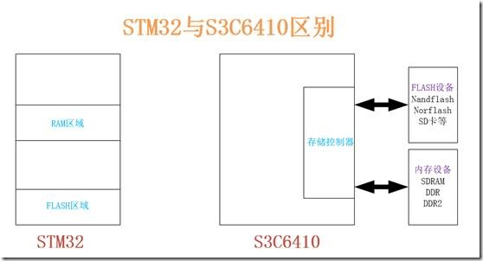

从图中就可以直观的看出区别了。对于S3C6410,因为内部没有存储器，所以需要将代码烧录到外挂的FLASH设备，这里FLASH设备可以有多种，但是一定要芯片支持的flash才行，这个在芯片的数据手册中是有说明的。程序执行，是需要内存的，所以还要外挂一个内存设备，用来执行程序，这里内存设备也可以有多种，但是也是要看芯片的数据手册看是支持哪一种内存设备。

两种的开发方式也是不同的。开发STM32程序，我们基本上都是用keil图形化界面开发，编译链接这些东西都是编译器搞定的，我们不需要写makefile，不需要写链接脚本，也不需要写启动代码，因为这些ST公司都为我们做好了。而且写的程序基本上都是用C语言写的。

但是ARM11开发就不一样的，需要在linux中开发，需要安装交叉编译工具链，这个时候就没有图形化开发界面了，需要自己写makefile，需要自己写链接脚本，而且重要的一点，需要自己写bootloader，也就是启动代码。

两种开发的指令也是不一样的，ARM11采用的是ARM指令，也就是32位指令，都是4字节对齐。但是STM32采用的是THUMB2指令，其中包含THUMB的16位指令，所以指令不是严格的4字节对齐。但是写STM32程序的时候，都是用C语言写的，所以对这些就不怎么关心。

但是在ARM11中开发就不一样了，因为开发bootloader代码时，是需要用汇编代码来写的，所以就要熟悉ARM11的汇编指令。会编写makefile，也要会编写链接脚本。

当然，STM32和ARM11还有其他的很多地方不一样。这里，就不介绍了，等到了具体的地方再加说明。

先来了解下ARM11的启动流程。
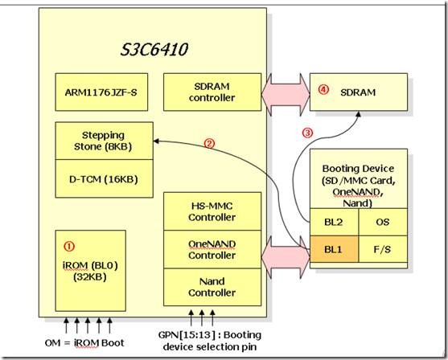

从ARM启动手册中截取的图。图中的BL是指bootloader。

一、 上电后，程序首先执行BL0程序，这个程序是芯片厂商固化在芯片中的程序。在这程序中，会有一些初始化东西，最重要的是对存储器控制器的初始化，使芯片能够访问外部的FLASH启动设备。

二、 BL0初始化后，会根据启动管脚的选择（因为ARM11支持多种存储介质启动），将外部启动存储设备的前8K数据给拷贝到stepping stone中，然后跳转到stepping stone执行。这个时候，执行的就是我们写的BL1程序。

三、 在BL1程序，我们会对芯片的一些寄存器进行设置，外部的一些外设进行初始化，比如nandflash，dram，串口等等。并对C语言环境进行配置，因为之后的程序有可能是用C语言写的。然后将外部存储启动设备中剩下的超过8K的程序拷贝到DRAM中，然后跳转到DRAM中执行程序。

所以，我们首先是要设定BL1的程序，在这个程序中，我们需要对芯片的一些寄存器进行设置，对外部的外设初始化，然后将FLASH中的代码拷贝到DRAM中，设置C语言环境，也就是配置堆，栈，BSS段清零。

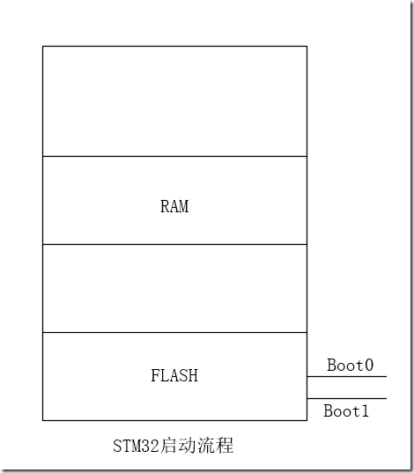

看看STM32启动流程，上电后，芯片会采集boot0，boot1管脚的值，然后决定是从FLASH启动，还是从RAM启动。选择好后，就开始执行启动代码的程序，对堆栈定义（设置堆栈大小，以及地址），然后设置中断向量表，然后进行时钟，NVIC的初始化。接着调用_main，注意这里_main不是我们所写的main函数，而是系统自带的函数，该函数就是初始化C所需资源，也就是设置堆栈，映射代码中变量到内存中，然后再跳转到我们编写的main函数，开始执行我们写的程序。

可见，STM32还是要相对简单一些的，因为STM32，对这些工作，ST公司都已经做好了，也就是在写程序之前添加的那个启动的汇编代码，所以我们关心的就是我们写的main函数设计。但是在ARM11中，我们除了关心我们的main函数设计，还要关心bootloader设计。

二话不说，ARM11走起。

首先，肯定是要安装编译环境。首先需要装一个虚拟机，然后再虚拟机上安装交叉工具链。也就是arm-linux- 的编译工具。这些，网上都有很多教程，参照教程就可以实现了。

然后就是程序的编写，也就是bootloader的编写。在这里，bootloader程序是保存在start.S文件中。另外，程序最终是放在nandflash中，程序是从nandflash中启动的。我对这个bootloader起名叫qboot。

然后就是编写makefile。
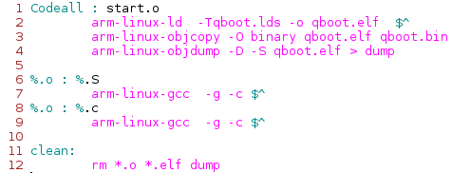

其实也很简单，就是将我们写的start.S汇编代码转化为bin文件。因为bin文件才能烧到nandflah中，被芯片执行。

然后就是编写链接脚本
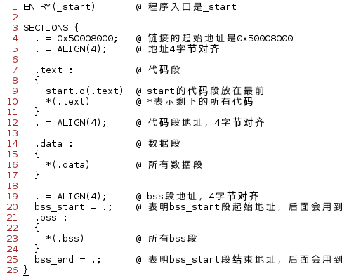

链接脚本是用来后面确定程序指令的地址用的。链接脚本中要设置代码段，数据段，bss段的链接地址。这里链接的起始地址是0x50008000，这个是内存的地址范围内，这个在数据手册中有体现。

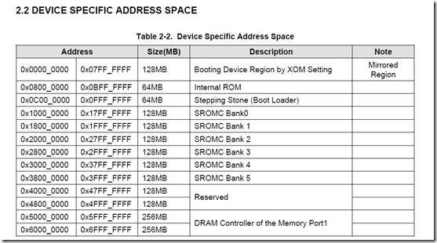

从图中，看出第一个dram的地址范围是0x50000000开始，到0x5FFFFFFF结束的。所以这里将链接地址设置到这个范围内，因为后面程序会被拷贝到内存中，在内存中执行。

有了基础的这些东西，后面就可以开始程序之旅了。

（二） bootloader开发准备
http://comm.chinaaet.com/adi/blogdetail/39900.html

程序之旅，首先就是要写bootloader。对于我们这种初学者来说，肯定是要去参考行业老大uboot的代码了。看看别人写的bootloader的流程是怎么样的。毕竟，ARM11和STM32是不一样的，执行main函数之前的工作都需要自己写代码，而不像开发STM32，直接调用ST公司提供的启动start_up.S启动代码。

通过查资料以及看视频，最终得到下面这个uboot流程的思维导图。

视频的话，推荐国嵌的嵌入式linux视频。

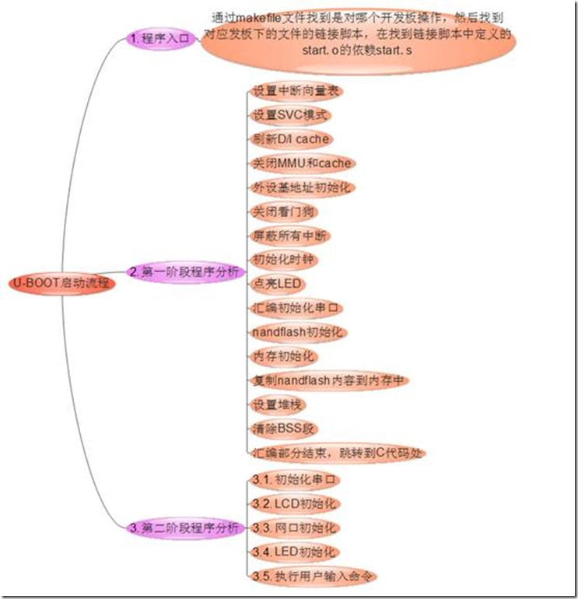

程序阶段有两段，第一段程序是用汇编编写的，第二段是用C编写的。

上面是uboot的流程，我们，现在初学，就不用写那么复杂，把基本的代码编写即可。先实现简单的功能，能让板子跑起来，后面在扩展。

我给我写的这个bootloader叫qboot。

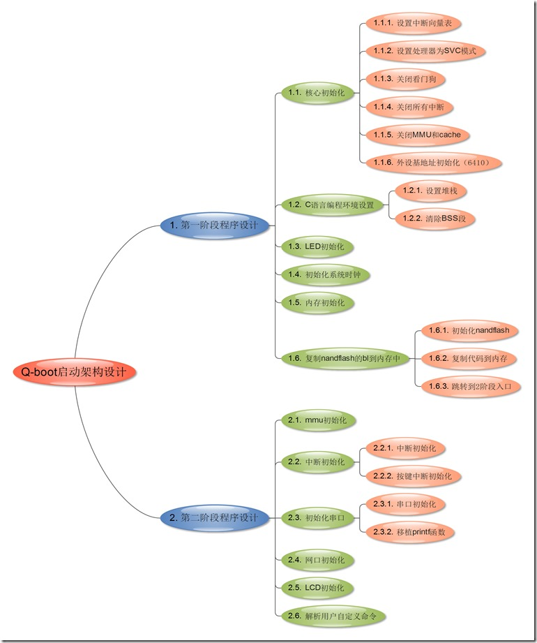

整个流程，就是这样。然后就按照这个流程，就可以开始编写代码了。

这里，在对比下STM32的开发

我们在使用STM32的时候，建立工程的第一步就是把对应芯片的启动代码给加入到工程中，这个启动代码，就实现了中断向量表的建立，时钟，NVIC，跳转到_main函数，对C语言环境进行设置，其实就是设置堆栈，将程序中的变量拷贝到ram中，这样才能对变量进行写了。最后跳转到我们写的main函数。可见在执行main函数之前的操作，启动代码都帮我们实现了。整个开发，我们不需要写任何一句汇编代码。

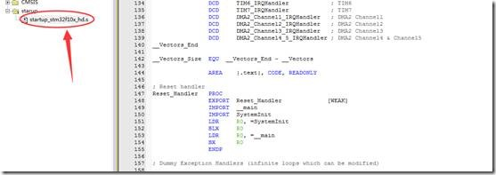

上面，就是一个启动代码的一个片段。也就是上电执行的一段代码。

这里，有一个
EXPORT Reset_Handler [WEAK]

可能很多人对这个语句有点疑惑。这个意思就是将Reset_Handler导出，这样外部就可以使用或者改写这个函数，但是我们知道，程序中，是不能有两个函数同名的，否则编译就会报错。所以这里后面就多了一个[WEAK]，表示这个Reset_Handler系统自带函数是弱函数，当其他程序没有定义这个Reset_Handler函数时，就使用这个系统自带的函数。而当其他程序有定义这个Reset_Handler函数时，就使用外部定义的Reset_Handler函数，就把系统自带的这个函数给覆盖掉了。

先执行SystemInit函数。其实就是对时钟和NVIC进行初始化。然后跳转到_main。这个_main是看不到代码的。不过可以使用软件仿真，去看看这个_main函数的汇编代码。其实就是实现堆栈初始化，以及将变量拷贝到内存中。执行main函数。

以下是软件仿真去看_main函数。
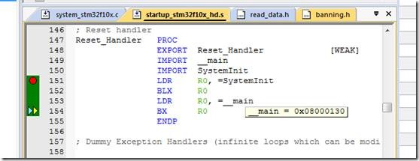

可以看到_main的值是0x08000130。那么程序会跳转到0x08000130去执行。

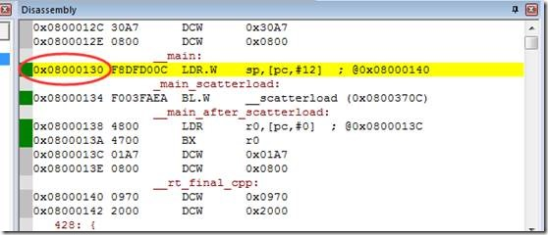

去汇编代码查找0x08000130地址的代码，知道首先是要调用_scatterload函数。_scatterload函数地址是0x0800370c。去汇编代码看看，就是以下的代码，执行一些操作，这些操作我也没有去分析，因为用的不是ARM指令，而是THUMB指令。然后跳转到_main_after_scatterload标号去。_main_after_scatterload值是0x0800138。不就跳转到上图中的_main_after_scatterload地方去了。

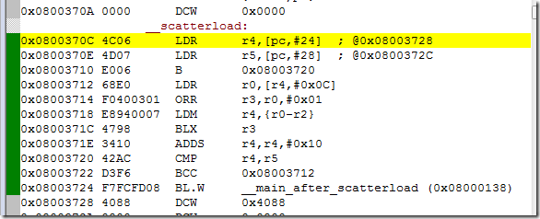

然后然后就执行
LDR r0,[pc,#0] ;

PC指针是当前指令的下两条指令，所以这个时候PC指针的位置是0x0800013c。取出这个地址的值给r0，然后在跳转到r0数据的地址出，也就是跳转到0x01A7去。STM32使用的是THUMB2指令，指令有16位的。跳转地址最后一位为1的话，表示跳转到地址后，执行16位的指令，就相当于跳转到0x01A6地址去，当然前面还有0x0800。所以就是0x080001A6。

然后我们在去看看这个0x080001A6地址指令，就是main函数地址。所以就跳转到main函数去了。

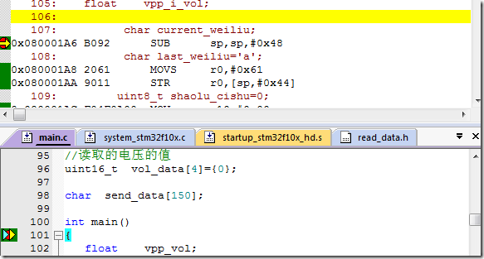

这样，就跳转到main函数来了。还可以发现，指令都是2字节对齐的，也就是16位的。

上述，就是STM32的启动流程了。这还是第一次这么底层的去了解STM32的底层启动。

（三） 核心初始化之设置中断向量表
http://comm.chinaaet.com/adi/blogdetail/39909.html

前面将流程搞清楚后，下面就开始进行按照顺序来编写程序了。

第一步就是进行中断向量表的设置。在ARM11中，中断向量表叫做异常向量表。

ARM11共有10种异常，这个在ARM11的datasheet中有。
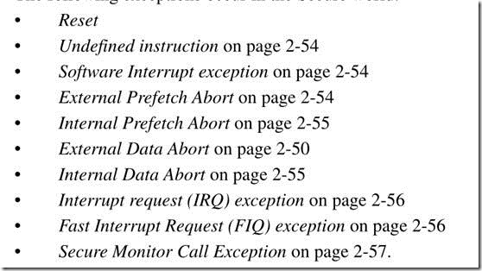

这里说明一下：
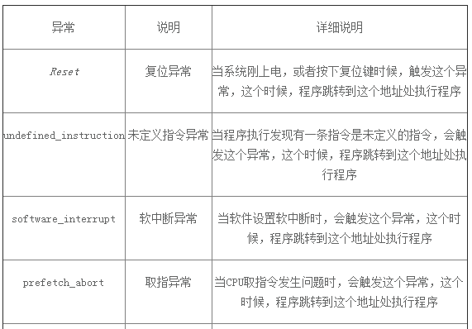
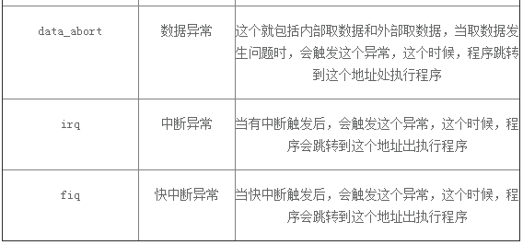

最后一个目前不知道是什么意思。现在也用不上，先就不管了。

异常，也都写得比较清楚，都知道这些异常大致是干什么的。这里，要注意，异常发生的时候，是跳转到异常地址去执行程序的，但是每个异常地址的大小是4个字节，4个字节大小肯定是放不下程序的。所以，肯定会有第二级跳转。所以这个异常地址的指令，就是一个跳转指令，跳转到对应的程序去执行。

这些异常，现在不用清楚这些异常怎么用，用的时候再来学习就可以了。只要知道有这么些异常就可以了。

这些异常的地址是固定的，这个和STM32是不一样的。所以，我们设置中断向量表的时候，要将这些异常写在固定的地址上。这样，程序才能正常访问这些异常。

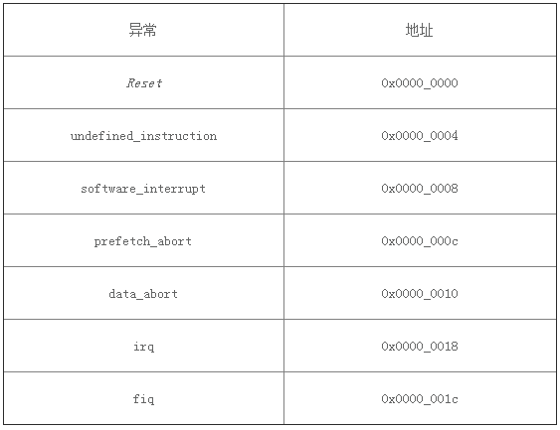

从表中，会发现，数据异常和中断异常之间怎么相隔了8个字节大小，其他都是相隔的4个字节大小。这里是保留了一个异常，但是目前没有定义这个异常是什么，所以把地址给空出来了。所以，我们写程序的时候，要注意把这个地址给空出来。

下面就是我们的程序：
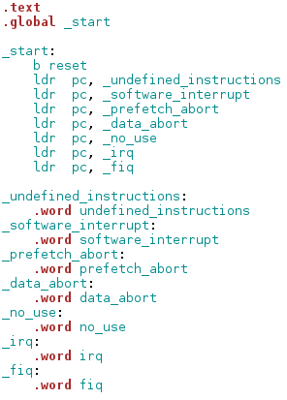
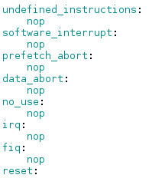

简单说明下

.text : 表示是代码段，说明下面的程序是代码

.global _start : 定义全局标号_start

_start的代码，就是设置中断向量表了。可以看出，其实都是跳转指令。不同的异常，跳转到不同的地方去执行程序，这样就实现了异常的处理。

这里

ldr pc, _undefined_instructions

_undefined_instructions:
.word undefined_instructions

undefined_instructions:
nop

_undefined_instructions处的指令，就是将标号_undefined_instructions地址处的值赋值给pc，这样pc的值就是undefined_instructions的值，所以就跳转到undefined_instructions程序地方去执行。这里，undefined_instructions程序就只有一个nop指令。因为目前没有用到这些异常，所以这里，除了Reset异常我们是编写代码外，其他的异常我们都是写的nop。

其他异常的分析，和以上的分析是一样的。只是要注意，我们中间定义了一个_no_use异常。可是这个异常是ARM异常里面没有的。这里定义这个异常，就是为了占一个字节大小，这样的话，irq的地址才会是0x0000_0018，否则的话就是0x0000_0014，这样就不对了。

这里有个问题，只有Reset的跳转指令是b指令，其他的指令都是ldr指令。这个是为什么了？

b指令是相对跳转指令，ldr是绝对跳转指令。在上电或者复位的时候，程序在内部的stepping stone中执行，地址从0x0000_0000开始。但是我们在编译代码的时候，用的链接脚本的链接地址是0x5000_0000，如果使用ldr决定跳转指令的话，就会跳到内存去执行程序了，这个时候，我们还没有把程序拷贝到内存中，所以执行就会出错了，所以这里使用b指令。复位结束后，我们已经把代码拷贝到内存中去了，所以这个时候，就要用ldr绝对跳转指令了。

以上，就将我们的异常向量表就设置好了，接下来，我们就对Reset函数编写代码就好了。因为这里写的代码，就是上电执行的代码。

对比一下STM32的中断向量表的建立：

这个应该很多学STM32的人，都很少去分析这个了，我以前也没有分析，现在是学习比较的时候，才去分析了一下这个东西，发现了很多好玩的东西。

STM32不像ARM一样，分为几个异常，而是将各个异常都分开成独立的中断（在STM32中将异常称为中断了）。在ARM11中，只有一个irq异常，这样的话，不管是什么中断发生，都会跳转到irq的代码去执行。但是STM32就不是了，他将各个中断给独立开，比如外部有外部中断，串口有串口中断。。。当外部中断产生时，就执行外部中断的代码，不会执行串口中断的代码。所以STM32的中断向量表就相对比较大。
（STM32的我省略了，需要的话再到原文去看）

（四） 核心初始化之设置处理器模式
http://comm.chinaaet.com/adi/blogdetail/39918.html

之前已经设置中断向量表了，下面就要进行设置处理器的模式。

对于ARM11，有8种模式，不同的模式，权限是不一样的。在bootloader开发的时候，我们需要将处理器的模式设置为Supervisor模式，即SVC模式。这样，权限就高了，可以访问ARM的所有资源。用户模式的权限是最低的，而且要从用户模式切换到其他模式的话，只能通过异常的方式。

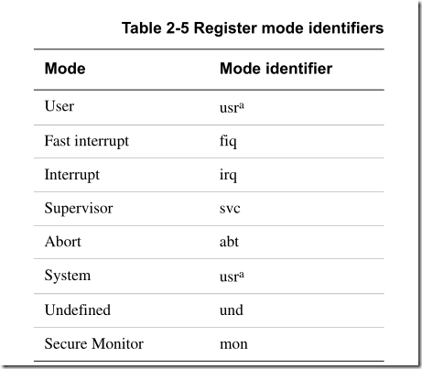

用户模式（User）： ARM处理器正常的程序执行状态

快速中断模式（FIQ）： 高速数据传输或通道处理

外部中断模式（IRQ）： 通用的中断处理

管理模式（Supervisor）： 操作系统使用保护模式

数据访问终止模式(Abort): 当数据或指令预取终止时进入该模式

系统模式（System）：运行具有特权的操作系统任务。

这些模式是在CPSR寄存器中设置的。
如下是CPSR寄存器。在最低5位设置处理器的模式。

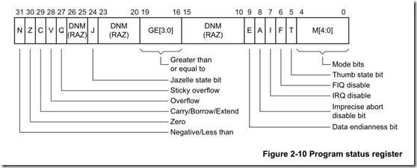

以下是5位值对应的模式。

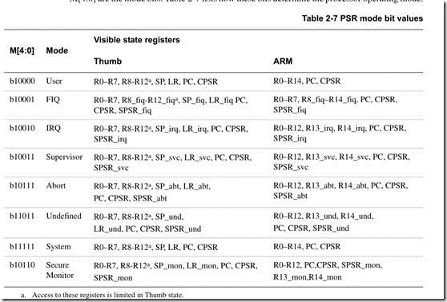

图中表的后面有跟着寄存器，这是代表在这个模式下，可以访问的寄存器。

我们知道ARM11是有16个寄存器，R0-R15。但是，在不同的模式下，这16个寄存器有的不一样的。即每个模式有自己的寄存器。

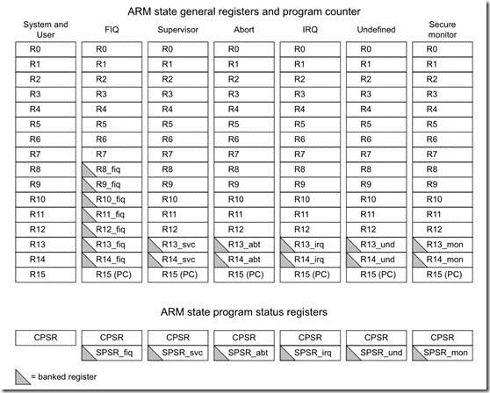

上图，是各个模式下，寄存器的表。

其中R0-R7、R15寄存器和CPSR寄存器，是所有模式都共有的。但是R8-R14就不一样了，有的模式有自己对应的R8-R14寄存器。比如FIQ模式，就有自己的R8-R14，和其他模式的R8-R14不共用。所以这才叫快中断，因为跳转到快中断后，不用备份原来的R8-R14寄存器，因为用的是自己的寄存器。还可以看到，其他模式都是自己的R13寄存器，也就是堆栈寄存器，所以在这些模式下，使用C语言的话，是要重新定义R13的值的。

除了用户模式和系统模式外，其他模式都有SPSR寄存器。这个寄存器就是用来备份跳转模式切换之前那个模式的CPSR的值。这样之前模式的CPSR的值才不会丢失。这样，在切回原模式时，再将SPSR的值给CPSR，就把原模式的CPSR的值也恢复了。因为CPSR的值是很重要的，所以要保证不能丢失。

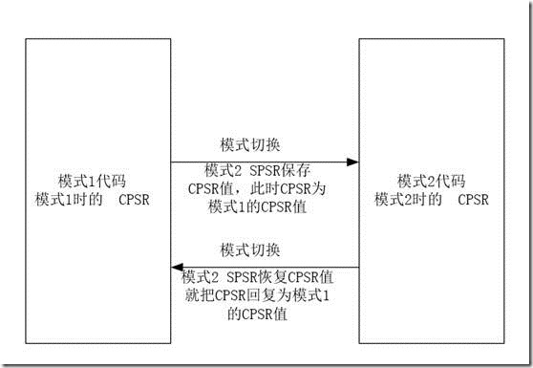

下面，就是代码的编写了。
设置SVC模式，其实就是写CPSR寄存器的后5位。将值设置为 b10011.

代码也比较简单了：
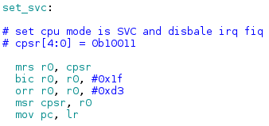

先通过mrs指令将CPSR的值读到r0中。

使用bic指令对r0的后5位清零，0x1f = b00011111。

使用orr指令对r0的后8位值设置为b11010011。后面5位是10011，设置为SVC模式了。前面7位和6位也给设置1了。
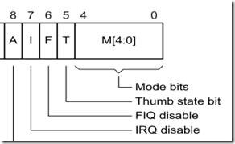

从上图，看出7位和6位是普通中断和快中断的。

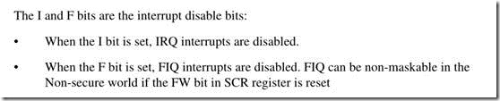

从手册中得到，当置1，表示disable对应的中断，这里就是关闭所有中断。

这样，就完成了处理器的模式SVC设置。

另外，有谁知道CPSR在上电时候的初始化的值是多少的话，也麻烦告知下。我试了下，不设置处理器的SVC模式，并且不关中断，程序也是可以执行的，后面的点灯也是可以点亮，我猜测的话，默认为芯片上电的时候，处理器是工作在SVC模式下的，并且中断也都是关闭的。

如果是这样的话，那就意味着设置处理器的模式SVC，我们是可以省略这部分代码的，因为默认为就是这样。

但是，这也只是考虑了上电复位的情况，但是如果是复位有效呢？当我们按下复位键的时候，这里的代码还是需要的，因为这个时候，需要将处理器模式转化为SVC，因为有可能程序执行的时候是在User模式下的，这样的话就会有权限的限制，有些地址处理器就访问不了。并且要关闭中断，因为也有可能中断是开启的，不然会跳转到中断去。以上两种情况，复位的代码就不会正常的执行了。所以就需要这两步操作，保证复位的程序是可以正常按照我们写的顺序执行。

所以，我总结，这里的代码是需要的。为什么呢？因为uboot中也有这代码，要是不需要的话，那么uboot中肯定也不会有。Uboot可是行业的老大啊。

无意中，发现一个介绍uboot的start.S的网站，这个网站对这个启动文件的每一句语句进行了详细的讲解，实在是非常好的资源。对理解uboot有很好的作用。

http://www.crifan.com/files/doc/docbook/uboot_starts_analysis/release/html/uboot_starts_analysis.html

